HX3705 Scheda creata il 25 dicembre 2025
Descrizione storico-bibliografica
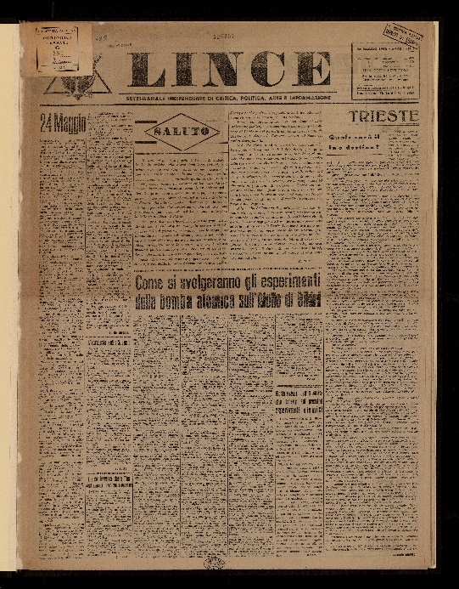
La *lince : giornale politico, letterario, teatrale, settimanale. - Anno 1, n. 1 (12 gennaio 1902)-anno 14, n. 160 (7 ottobre 1916). - Firenze : Tip. Fratelli Fioretti, [1902]-1916. – 14 volumi ; 35 cm. ((Il sottotitolo varia in: Giornale della Toscana di politica e arte. - Editore varia in: Tip. Prosperi. - CENT. 5 il numero. - CUBI 333013. - BNI 1902-976. - CUB0708236; CFI0317350
Soggetto: Politica – Toscana – 1902-1916; Arte – Toscana – 1902-1916

La *lince : rivista quindicinale di letteratura, arte, scienze, sport. - Anno 1, n. 1 (21 dicembre 1902)- . - Modica : Tip. Tranchina, 1902-1903. – 1 volume ; 42 cm. - CUBI 333016. - BNI 1903-797. - CFI0351251

La *lince. - Anno 1, n. 1 (1904)-anno 2, n. 13 (1905). - Maddaloni : Tip. La Galazia, [1904]-1905. – 2 volumi. ((Mensile. - CFI0712487

La *lince : cronaca d'attualità italiana e di vita milanese. - Anno 1, n. 1 (24/31 dicembre 1910). - Milano : Tip. Agraria, 1910. – 1 volume ; 47 cm. - CUBI 333011. - BNI 1911-2729. - CFI0351246
Soggetto: Milano – Via artistica e culturale -1910

*Lince : settimanale indipendente di critica, politica, arte e informazione. - Anno 1, n. 1 (26 maggio 1946)-anno 1, n. 2 (2-8 giugno 1946). - Parma : Tip. Gazzetta di Parma, 1946. – 2 volumi ; 56 cm. - PAR0855968
Copia digitale a: http://www.internetculturale.it/it/913/emeroteca-digitale-italiana/periodic/testata/9324

La *lince : periodico di fabbrica e di informazione. - Anno 1, n. 1 (17 marzo 1955)-anno 3, n. 1 (maggio 1957). - Bologna : Tip. Steb, 1955-1957. - 3 volumi : ill. ; 50 cm. ((Periodicità non determinata. - ACNP P000078604. - CUBI 333015. - BNI 1955-8944. - CFI0351250

La *lince : foglio anarchico delle Alpi occidentali. - N. 1 (marzo 1994)- . - [Cuneo : s.n.], 1994-1995. – 2 volumi ; 30 cm. ((Periodicità non determinata. - Il formato varia. - CAG1598075

*Quaderni della lince / a cura dei Nuclei anarchici delle Alpi occidentali. - N. 1 (settembre 1994)- . - [S.l. : s.n.], 1994. – 1 volume ; 21 cm. ((Periodicità non determinata. - CAG1578520
Continuazione parziale di: La *lince : foglio anarchico delle Alpi occidentali
Autore: *Nuclei anarchici delle Alpi occidentali
Soggetto: Anarchici - Alpi occidentali – 1994-1995

